**Universidade do Minho**

Relatório do Projeto 2016/17



Redes de Computadores 1

Docente: Maria João Mesquita Rodrigues Cunha Nicolau Pinto

Mestrado Integrado de Engenharia de Telecomunicações e Informática – 3ºAno

26 de novembro de 2016

# **Constituição do Grupo**



Francisco Peixoto Silva, A68491

[a68491@alunos.uminho.pt](mailto:a68491@alunos.uminho.pt)



Luís Pedro Lobo de Araújo, A73232

[a73232@alunos.uminho.pt](mailto:a73232@alunos.uminho.pt)



Nuno Frederico Oliveira Tavares, A73985

[a73985@alunos.uminho.pt](mailto:a73985@alunos.uminho.pt)

**Índice**

**Constituição do Grupo** 2

**Índice de Figuras** 4

**Glossário** 5

**1. Introdução** 6

**2. Emulação de LANs Ethernet** 6

**3. DHCP** 11

**4. Interligação de Redes** 14

**5. Uso das camadas de rede e transporte por parte de aplicações** 18

**6. Interligação via NAT** 21

# **Índice de Figuras e Tabelas**

Figura 1 - Topologia em estrela com um HUB a ligar os vários terminais 6

Figura 2 - Topologia em estrela com um SWITCH a ligar os vários terminais 7

Figura 3 - Topologia em árvore com 1 *SWITCH* e 3 *HUBs* 7

Figura 4 - Resultado do comando *ping* no terminal n2 para os outros terminais da primeira rede 8

Figura 5 - Resultado do comando *ping* no terminal n2 para os outros terminais da segunda rede 8

Figura 6 - Resultado do comando ping no terminal n2 para os outros terminais da terceira rede 9

Figura 7 - Capturas de tráfego no nodo 3 na primeira rede 9

Figura 8 - Capturas de tráfego no nodo 3 na segunda rede 10

Figura 9 - Capturas de tráfego no nodo 7 na terceira rede num nodo ligado por um *HUB* 10

Figura 10 - Capturas de tráfego no nodo 7 na terceira rede num nodo ligado por um *SWITCH* 10

Figura 11 - Topologia em estrela seguindo o protocolo DHCP 11

Figura 12 - Configuração do cliente DHCP 12

Figura 13 - Configuração do servidor DHCP 12

Figura 14 - Captura de tráfego a partir do servidor DHCP 13

Figura 15 - Interligação das várias topologias de redes locais 14

Figura 16 - Configuração do Router 3 16

Figura 17 - Configuração manual das rotas em R1 17

Figura 18 - Configuração do terminal n28 17

Figura 19 -Testes de conectividade entre as várias redes locais com os comandos ping e traceroute 18

Figura 20 - Configurações nos servidores FTP e HTTP 18

Figura 21 -Configuração dos comandos de arranque e término nos servidores FTP e HTTP 19

Figura 22 - Conexão ao servidor FTP a partir do nodo 25 19

Figura 23 - Conexão ao servidor HTTP a partir do nodo 18 20

Figura 24 - Captura de tráfego no servidor FTP após execução do comando ls 20

Figura 25 - Captura de tráfego no servidor HTTP após execução do comando wget 21

# **Glossário**

**ARP –** *Address Resolution Protocol*

**DHCP –** *Dynamic Host Configuration Protocol*

**FTP –** *File Transfer Protocol*

**HTTP –** *Hypertext Transfer Protocol*

**ICMP –***Internet Control Message Protocol*

**IP** – *Internet Protocol*

**LAN –** *Local Area Networks*

**NAT –** *Network Address Translation*

**TCP –** *Transmission Control Protocol*

**UC –** Unidade Curricular

# **1. Introdução**

Este relatório enquadra-se no âmbito da UC (Unidade Curricular) Redes de Computadores 1, o relatório relata todo o desenvolvimento por parte dos elementos deste grupo dos vários problemas propostos pela docente neste trabalho prático. Esses mesmos problemas envolvem a emulação de vários tipos de redes, interligando-as entre si. Para sustentar este processo o grupo utilizou as ferramentas: *CORE* (utilizada para a edição das várias topologias e as respetivas simulações) e *Wireshark* (utilizada para diagnosticar a conectividade e analisar as capturas de tráfego entre os vários nodos das redes emuladas).

Os vários tipos de topologias implementadas no seguimento deste relatório terão diferentes objetivos de aprendizagem, cada uma delas com uma configuração e diferentes tipos de máquinas associadas a essas topologias. Ao longo deste trabalho prático executamos comandos que serão frequentes durante a análise da performance dos exercícios implementados são o *ping* e *traceroute*.

# **2. Emulação de LANs Ethernet**

O primeiro exercício é pedido que emulemos pequenas redes locais (LAN – *Local Area Networks*) no *CORE.* O grupo decidiu implementar nestas redes 2 tipos de topologias, em estrela e em árvore, sendo que elaboramos 2 exemplos para a topologia em estrela (usando um com 1 *HUB* e o outro com 1 *SWITCH*) e 1 exemplo para uma topologia em árvore (implementando com os dois tipos de equipamentos, *HUBs* e *SWITCHs*). Para desenhar as várias topologias o grupo utilizou a interface gráfica do *CORE* e também configurou as ligações entre os vários nodos, os endereços de cada máquina e definir o papel que esta irá desempenhar. Todos os endereços atribuídos aos equipamentos inseridos nas redes emuladas no *CORE* neste exercício serão na base do endereço 10.0.0.0/24 com uma máscara de 24 bits.

Na Figura 1 podemos visualizar a primeira topologia desenhada num formato em estrela com um *HUB* a servir de meio de comunicação entre os vários terminais (2 computadores e 2 *hosts*).

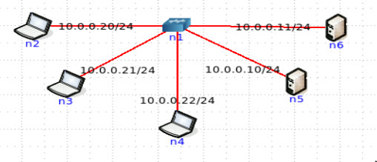

Figura - Topologia em estrela com um HUB a ligar os vários terminais

A rede seguinte foi desenhada com a mesma topologia, substituíndo o *HUB* por um *SWITCH*, presente na Figura 2.

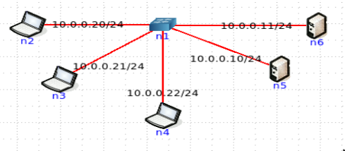

Figura - Topologia em estrela com um SWITCH a ligar os vários terminais

A última rede implementada (Figura 3) segue uma topologia em árvore, constituída por 3 *HUB*’s ligando os vários terminais (4 *computadores* e 2 *hosts*).

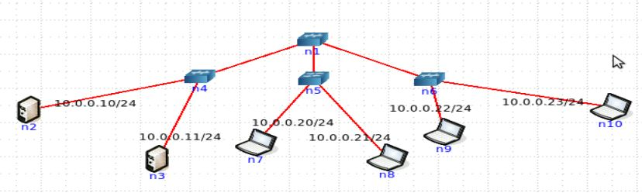

Figura - Topologia em árvore com 1 *SWITCH* e 3 *HUBs*

As Figuras seguintes apresentam toda a análise feita através do comando *ping* às diversas topologias implementadas. Este comando permite-nos verificar se os terminais estão a comunicar bem entre eles, ou seja, a rede está a funcionar de acordo com o que era previsto, também nos me permite analisar o *round-trip-time* seguindo vários parâmetros e calcula a percencentagem de pacotes perdidos.

Temos na Figura 4 a representação da execução do comando *ping* na primeira rede através do terminal do nodo 2 (10.0.0.20/24) para o resto dos terminais que estão ligados nesta rede.

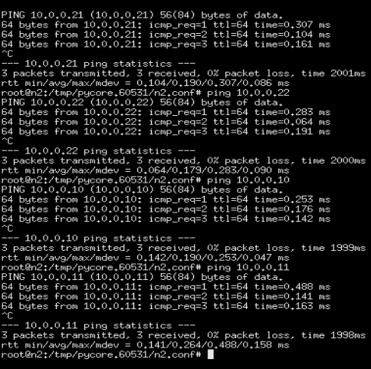

Figura - Resultado do comando *ping* no terminal n2 para os outros terminais da primeira rede

Na Figura 5 podemos ver o resultado das mesmas operações para a segunda rede desenhada.

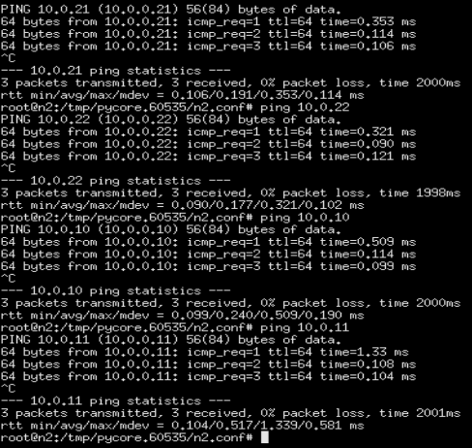

Figura - Resultado do comando *ping* no terminal n2 para os outros terminais da segunda rede

Na terceira rede (topologia em árvore) o grupo executou o comando ping através do nodo 2 para todos os endereços dos terminais envolvidos na rede, podemos verificar o seu resultado na Figura 6. Concluímos que a rede está a funcionar devidamente.

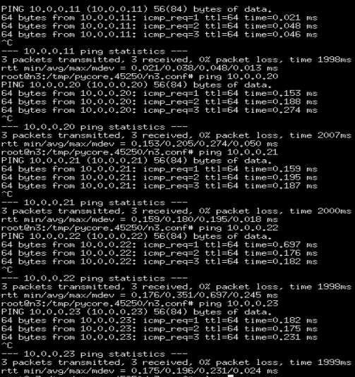

Figura - Resultado do comando ping no terminal n2 para os outros terminais da terceira rede

Para finalizar este exercício analisamos a captura de tráfego por parte do Wireshark para os vários comandos que executamos anteriormente. Esta captura de tráfego permite-nos analisar os pacotes correspondentes aos protocolos ARP (*Address Resolution Protocol*) e ICMP (*Internet Control Message Protocol*) e entender o funcionamento destes dois protocolos e também verificar as diferenças comportamentais entre um *SWITCH* e um *HUB*.

As Figuras 7, 8 e 9 apresentam as capturas de tráfego por parte de alguns terminais envolvidos nas topologias anteriormente desenhadas.

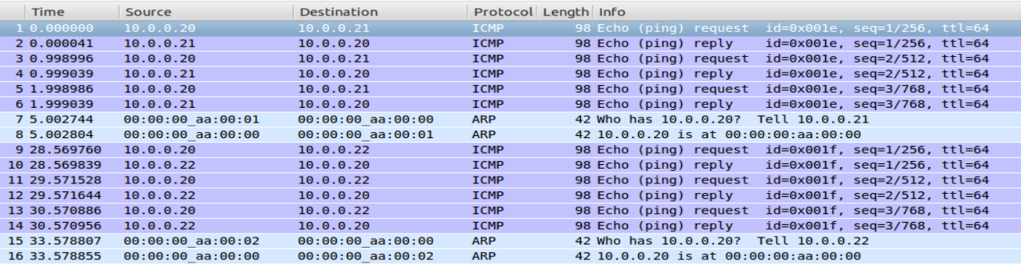Nas figuras 7 e 8 podemos verificar as diferenças entre a captura de tráfego no nodo 3 (10.0.0.21/24) após a execução do comando *ping* entre a primeira e a segunda rede. Concluímos que se o equipamento for um *SWITCH* a comunicação será mais rápida e eficiente, pois este ao contrário do *HUB* apenas envia pacotes do protocolo ICMP para o terminal pretendido, já o *HUB* repete para todos os terminais que estão ligados a eles.

Figura - Capturas de tráfego no nodo 3 na primeira rede

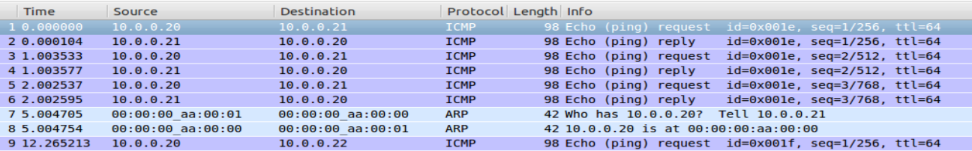

Figura - Capturas de tráfego no nodo 3 na segunda rede

Na Figura 9 podemos verificar as capturas de tráfego por parte do nodo 7 (10.0.0.20/24), pertencente à topologia C. Foi executado o comando *ping* no nodo 2 (10.0.0.10/24) para o nodo 7 e para o nodo 9 (10.0.0.22/24). Podemos analisar que o nodo 7 apenas capta pacotes do protocolo ARP e ICMP quando o ping é feito somente para este nodo enquanto que quando é feito para outro nodo que não o 7 este apenas irá capturar um pacote do protocolo ARP, sendo que este pacote tem como destino todos os terminais com a intenção de descobrir onde se encontra a máquina para o qual pretende enviar as tramas do protocolo ICMP. Já quando fazemos a mesma análise que fizemos para o nodo 7 no nodo 9 (Figura 10), como este é ligado através de um *HUB* irá captar sempre todas os pacotes que sejam transmitidos na rede, tanto do protocolo ARP como do ICMP.

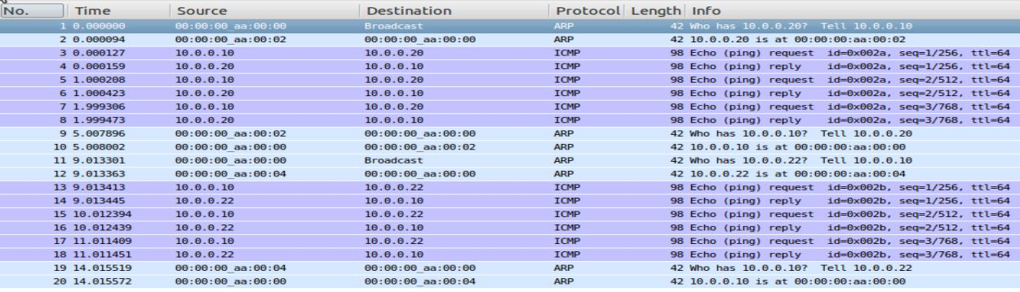

Figura - Capturas de tráfego no nodo 7 na terceira rede num nodo ligado por um *HUB*

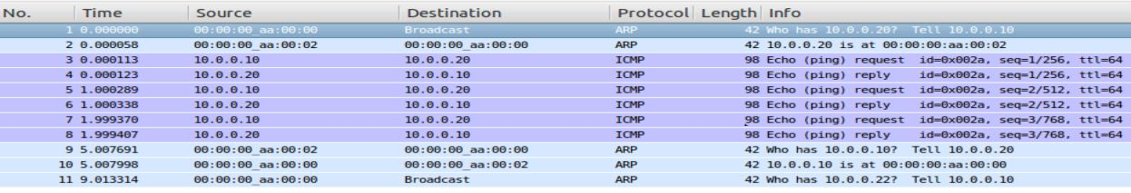

Figura - Capturas de tráfego no nodo 7 na terceira rede num nodo ligado por um *SWITCH*

# **3. DHCP**

Contrariamente ao que realizamos no primeiro exercício, neste caso vamos utilizar o protocolo DHCP (*Dynamic Host Configuration Protocol*), este protocolo facilita imenso o trabalho de quem configura uma rede, ou seja, este permite às máquinas obterem um endereço IP (*Internet Protocol*) automaticamente.

Imaginemos que éramos um admnistrador de uma rede em que estivessem ligados centenas de computadores, certamente não seria fácil atribuir um endereço IP a cada um deles. Para isto desenvolveram o protocolo DHCP, que por via de um servidor é capaz de distribuir automaticamente endereços IP às máquinas que solicitam conexão à rede em que se insere o servidor. Esta atribuição de endereços IP é feita através do estabelecimento de um tempo pré-definido para cada máquina que se liga à rede. Sempre que uma máquina se desconecte da rede o seu IP ficará livre para outras máquinas que se pretendam ligar à rede.

O protocolo DHCP utiliza o modelo cliente-servidor para isso tivemos que configurar os equipamentos associados à nossa topologia desenhada para este exercício, presente na Figura 11. O servidor DHCP encontra-se no nodo 1, ao qual lhe atribuímos o endereço IP 196.128.0.2/24. A endereço IP escolhido para endereçar os elementos desta rede foi o 196.128.0.0/24.

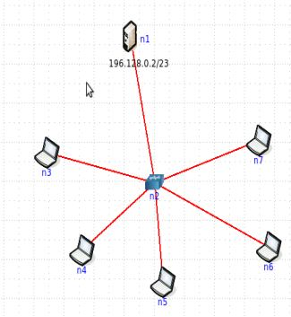

Figura - Topologia em estrela seguindo o protocolo DHCP

Os restantes nodos são computadores (neste caso clientes DHCP) e estão ligados ao servidor através de um *HUB.* Em relação aos clientes deixamos permanecer as configurações que estavam pré-definidas, podemos ver a sua configuração na Figura 12. Já o servidor tivemos que o configurar de forma a que fosse possível a atribuição automática de endereços IP ligados a esta rede. Na Figura 13 podemos encontrar as configurações que foram feitas dentro do servidor (nodo 1), os comentários explicam o que foi configurado.

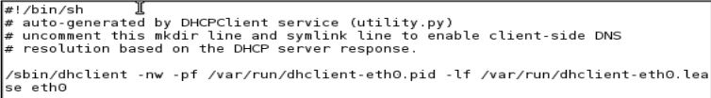

Figura - Configuração do cliente DHCP

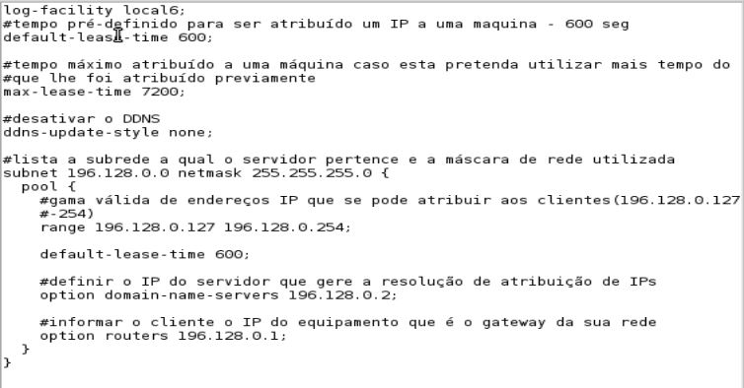

Figura - Configuração do servidor DHCP

De seguida efetuamos a captura de tráfego no servidor DHCP (nodo 1), e através dos diversos computadores ligados à rede executamos o comando *ping* para o endereço IP do servidor (196.128.0.2/24). Verificamos que a rede ficou bem configurada e que são atribuídos endereços IP às máquinas ligadas á rede a partir do endereço 196.128.0.127 até ao 196.128.0.131. A Figura 14 permite-nos visualizar a captura de tráfego realizado após uns momentos de termos executado o comando *ping* nos computadores. No nosso caso configuramos o servidor num modo de funcionamento dinâmico em que sempre que um cliente pedir uma ligação à rede é atribuído um endereço IP a esse cliente, porém a sua ligação á rede será limitada por um período de tempo definido por nós (neste caso 600 seg), caso o cliente pretenda utilizar mais tempo de ligação este prazo será extendido para 7200 seg.

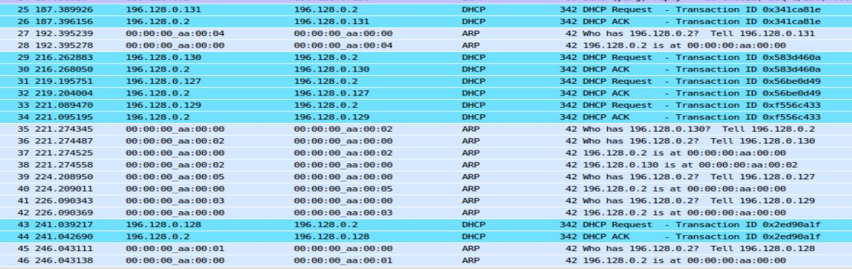Com este exercício conseguimos compreender como é que funciona o protocolo DHCP, resumidamente, este utiliza um modelo cliente-servidor e como tal desempenha as seguintes tarefas:

Figura - Captura de tráfego a partir do servidor DHCP

1. Quando um cliente (terminal) se liga à rede envia um pacote com um pedido de configurações DHCP em *broadcast*, ou seja, para todas as máquinas ligadas à rede – DHCP *Discover* ;
2. O servidor gere uma gama disponível de endereços IP que tem para atribuir e as suas respetivas configurações (gateway padrão, DNS – *Domain Name System*, tempo limite de ligação à rede, etc.). Este envia para o cliente as suas propostas de configuração de rede – DHCP *Offer* ;
3. O cliente comunica novamente em *broadcast* a informar o servidor que aceita a proposta feita anteriormente – DHCP *Request* ;
4. Quando o servidor recebe um pedido de configurações DHCP este responde com a confirmação da reserva de um dos endereços disponíveis e as suas respetivas configurações – DHCP *ACK*.

A utilização de um servidor DHCP traz vantagens tais como:

* Fiabilidade na configuração de endereços IP – o DHCP minimiza erros de configuração causados pela configuração manual de IP’s das máquinas envolvidas na rede;
* Reduz a carga de trabalho ao admnistrador da rede – permite que a configuração TCP/IP seja toda automática e centralizada toda num ou mais servidores, a possibilidade de definir um intervalo de endereços IP a atribuir às várias máquinas que se liguem à rede, etc.

# **4. Interligação de Redes**

Neste exercício o grupo interligou as redes anteriormente desenhadas através de *routers*. Foi estabelecido um esquema de endereçamento como podemos ver na Figura 15. As redes A, B e C são as topologias desenvolvidas para o primeiro exercício e a rede D criada no segundo exercício.

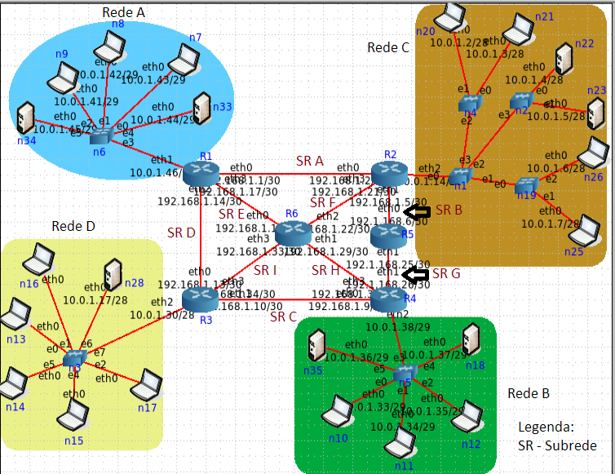

Figura - Interligação das várias topologias de redes locais

Como nos foi solicitado no enunciado os routers estão interligados por uma sub-rede com uma máscara de 30 bits da rede 192.168.1.0/30. As redes locais foram endereçadas a partir do endereço 192.168.1.0/28, sendo que a rede A encontra-se no endereço 10.0.1.40/29, a rede B em 10.0.1.32/29, a rede C no endereço 10.0.1.0/28 e a rede D no endereço 10.0.1.16/28. Para entender melhor o esquema de endereçamento desenhado pelo grupo as tabelas seguintes descrevem todo a atribuição de endereços IP às várias redes locais e para as subredes que interligam os routers.

## Tabelas de Endereçamento

**Redes Locais**

Tabela - Tabela de Encaminhamento para as Redes Locais

|  |  |  |  |  |
| --- | --- | --- | --- | --- |
| Rede Local | End. Rede | End. Difusão | Máscara | End. Válidos (Desde – Até) |
| A | 10.0.1.40 | 10.0.1.47 | 255.255.255.248 | 10.0.1.41 – 46 |
| B | 10.0.1.32 | 10.0.1.39 | 255.255.255.248 | 10.0.1.33 – 38 |
| C | 10.0.1.0 | 10.0.1.15 | 255.255.255.240 | 10.0.1.1 – 14 |
| D | 10.0.1.16 | 10.0.1.31 | 255.255.255.240 | 10.0.1.17-30 |

**Sub-redes entre Routers**

Tabela - Tabela de Encaminhamento para as Subredes que interligam os routers

|  |  |  |  |  |
| --- | --- | --- | --- | --- |
| Sub-rede | End. Rede | End. Difusão | Máscara | End. Válidos (Desde – Até) |
| A | 192.168.1.0 | 192.168.1.3 | 255.255.255.192 | 192.168.1.1 - 2 |
| B | 192.168.1.4 | 192.168.1.7 | 255.255.255.192 | 192.168.1.5 – 6 |
| C | 192.168.1.8 | 192.168.1.11 | 255.255.255.192 | 192.168.1.9 – 10 |
| D | 192.168.1.12 | 192.168.1.15 | 255.255.255.192 | 192.168.1.13 – 14 |
| E | 192.168.1.16 | 192.168.1.19 | 255.255.255.192 | 192.168.1.17 – 18 |
| F | 192.168.1.20 | 192.168.1.23 | 255.255.255.192 | 192.168.1.21 – 22 |
| G | 192.168.1.24 | 192.168.1.27 | 255.255.255.192 | 192.168.1.25 – 26 |
| H | 192.168.1.28 | 192.168.1.31 | 255.255.255.192 | 192.168.1.29 – 30 |
| I | 192.168.1.32 | 192.168.1.35 | 255.255.255.192 | 192.168.1.33 - 34 |

As próximas tabelas servem para indicar o encaminhamento atribuído aos vários routers, estes é que definem as rotas entre as várias topologias.

## Tabela de Encaminhamento

Tabela - Tabela de encaminhamento para os vários *routers* da topologia

|  |  |  |  |  |
| --- | --- | --- | --- | --- |
| Router | Rede Destino | Máscara | Interface de Saída | Próximo nó |
| R1 | 10.0.1.0 | 255.255.255.240 | 192.168.1.2 | 192.168.1.1 |
| R1 | 10.0.1.16 | 255.255.255.240 | 192.168.1.13 | 192.168.1.14 |
| R1 | 10.0.1.32 | 255.255.255.248 | 192.168.1.18 | 192.168.1.19 |
| R2 | 10.0.1.16 | 255.255.255.240 | 192.168.1.22 | 192.168.1.21 |
| R2 | 10.0.1.32 | 255.255.255.248 | 192.168.1.6 | 192.168.1.5 |
| R2 | 10.0.1.40 | 255.255.255.248 | 192.168.1.1 | 192.168.1.2 |
| R3 | 10.0.1.0 | 255.255.255.240 | 192.168.1.33 | 192.168.1.34 |
| R3 | 10.0.1.32 | 255.255.255.248 | 192.168.1.9 | 192.168.1.10 |
| R3 | 10.0.1.40 | 255.255.255.248 | 192.168.1.14 | 192.168.1.13 |
| R4 | 10.0.1.0 | 255.255.255.240 | 192.168.1.25 | 192.168.1.26 |
| R4 | 10.0.1.16 | 255.255.255.240 | 192.168.1.10 | 192.168.1.9 |
| R4 | 10.0.1.40 | 255.255.255.248 | 192.168.1.29 | 192.168.1.30 |
| R5 | 10.0.1.0 | 255.255.255.240 | 192.168.1.5 | 192.168.1.6 |
| R5 | 10.0.1.16 | 255.255.255.240 | 192.168.1.26 | 192.168.1.25 |
| R5 | 10.0.1.32 | 255.255.255.248 | 192.168.1.26 | 192.168.1.25 |
| R5 | 10.0.1.40 | 255.255.255.248 | 192.168.1.5 | 192.168.1.6 |
| R6 | 10.0.1.0 | 255.255.255.240 | 192.168.1.21 | 192.168.1.22 |
| R6 | 10.0.1.16 | 255.255.255.240 | 192.168.1.34 | 192.168.1.33 |
| R6 | 10.0.1.32 | 255.255.255.248 | 192.168.1.30 | 192.168.1.29 |
| R6 | 10.0.1.40 | 255.255.255.248 | 192.168.1.17 | 192.168.1.18 |

Na Figura 16 podemos verificar as configurações que fizemos no *router* 3 (R3), em que configuramos as rotas que os pacotes que tenham como destino as redes A,B e C deverão seguir, utilizando o comando *ip route*. Ignoramos no caso de R3 a rede D pois o *router* está ligado a esta rede. Fizemos semelhante para os restantes routers, apenas não os apresentamos neste relatório para não o tornar demasiado extenso.

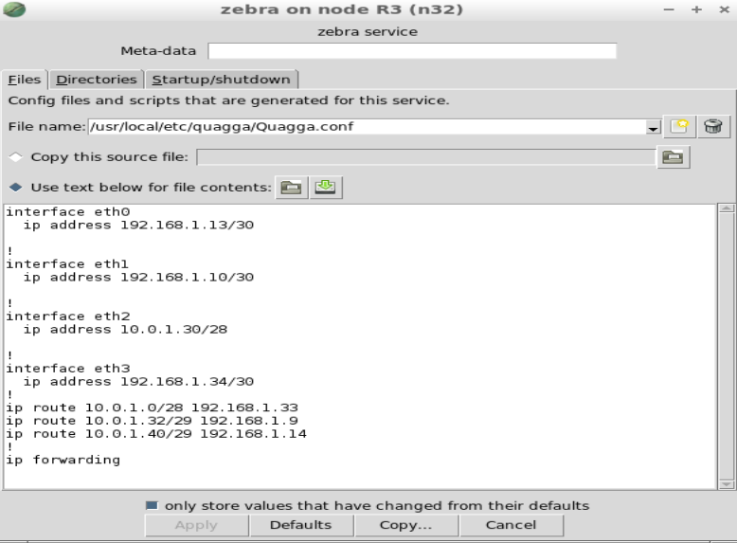

Figura - Configuração do Router 3

Também o poderíamos fazer manualmente com o programa Quagga. Para verificar as configurações de um Router, corremos em modo de execução o CORE e abrimos um terminal *vtysh* para executar o Quagga (exemplo na Figura 17 com R1) e de seguida executamos o comando *show running-config* e o terminal lista-nos todas as configurações do router. Para podermos definir a rota de um pacote que passe por este router temos que configurar o router, por exemplo vamos definir que os pacotes provenientes da rede 10.0.1.0/28 deverão ser encaminhados para o endereço 192.168.1.2 que é o endereço da interface *ethernet0* de R2 então executamos os seguintes comandos:

*#configure terminal*

*#ip route 10.0.1.0/28 192.168.1.2*

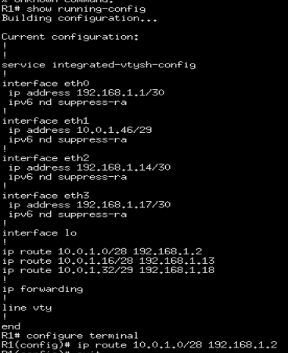

Figura - Configuração manual das rotas em R1

Podemos verificar como configurar um terminal de uma rede local em relação ao endereço atribuído à interface *ethernet* que liga a rede local ao router, neste caso apresentamos as configurações para um terminal presente na rede D (10.0.1.17/28) em que configuramos com o endereço da interface ethernet (10.0.1.30/28), tal podemos visualizar na Figura 18.

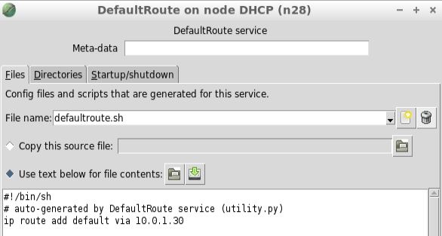

Figura - Configuração do terminal n28

Após termos configurado todos os elementos da topologia que interliga as várias redes locais efetuamos testes através dos comandos *ping* e *traceroute* em vários terminais das várias redes locais para analisar se as configurações feitas anteriormente permitem a boa ligação entre as redes locais. Na Figura 19 podemos ver o resultado dos testes realizados.

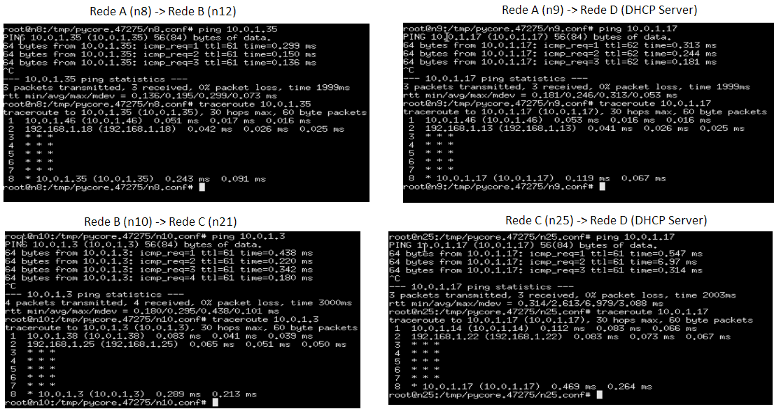

Figura -Testes de conectividade entre as várias redes locais com os comandos ping e traceroute

Com estes testes de conectividade podemos reter que a rede foi bem configurada e que está a funcionar devidamente.

# **5. Uso das camadas de rede e transporte por parte de aplicações**

Para este exercício o grupo decidiu implementar um servidor FTP (*File Transfer Protocol*) num nodo da rede B com o endereço 10.0.1.36/29 e um servidor HTTP (Hypertext Transfer Protocol) num nodo da rede A com o endereço 10.0.1.44/29. As suas configurações podem ser vistas na Figura 20.

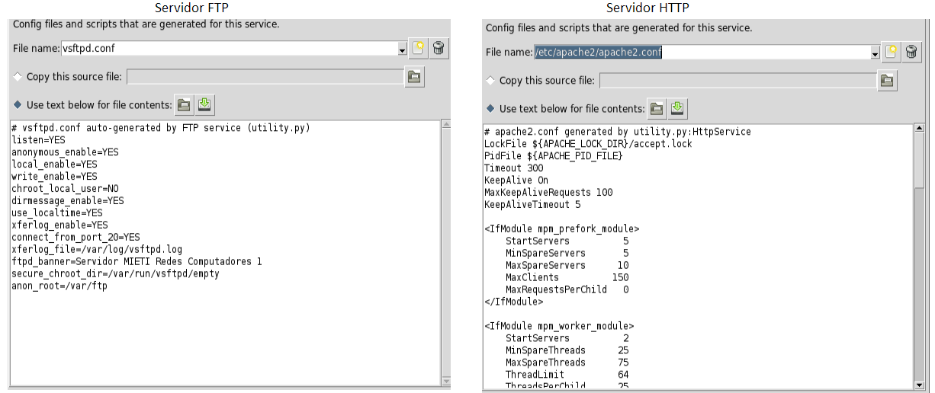

Figura - Configurações nos servidores FTP e HTTP

De forma a que os servidores funcionassem da maneira correta foi necessário configurar quais os comandos de arranque e término para cada um deles. Na Figura 21 encontramos os comandos que definimos para cada um dos servidores.

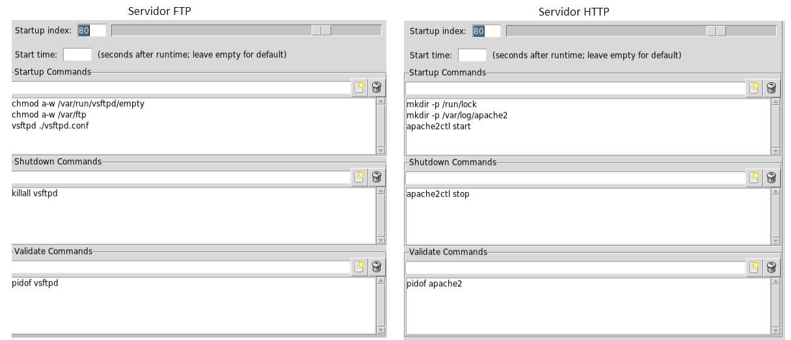

Figura -Configuração dos comandos de arranque e término nos servidores FTP e HTTP

De seguida analisamos se o servidor FTP estava a funcionar devidamente, através de um terminal de outra rede local (n25 da rede C) como podemos ver na Figura 22, depois de inserirmos os dados de *login* efetuamos o comando *ls*  para listar quais os ficheiros presentes no servidor.

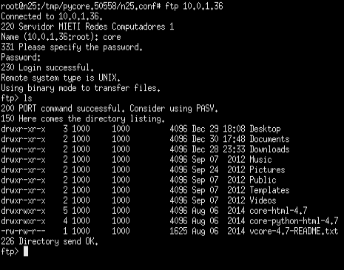

Figura - Conexão ao servidor FTP a partir do nodo 25

Logo após, efetuamos o comando *wget –S 10.0.1.44/29* a partir do nodo 18 da rede Bpara analisar se o servidor HTTP estava a responder conforme o previsto, tal se confirmou como podemos comprovar na Figura 23.

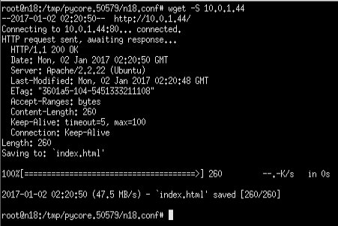

Figura - Conexão ao servidor HTTP a partir do nodo 18

Simultaneamente aos comandos executados para os dois servidores foi feita uma captura de tráfego destes dois servidores. No caso do servidor FTP, aplicámos um filtro para só capturar os pacotes do protocolo FTP mas analisamos que este funciona em parceria com o protocolo TCP (Transmission Control Protocol). Na Figura 24 encontramos a captura de tráfego após a execução do comando *ls* no servidor FTP a partir do nodo 25 (10.0.1.7/28).

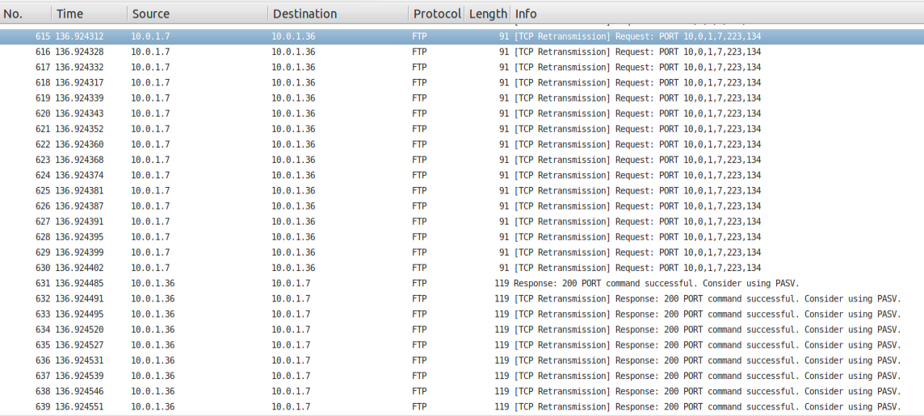

Figura - Captura de tráfego no servidor FTP após execução do comando ls

De seguida analisamos da mesma forma o servidor HTTP, neste caso apresentamos na Figura 25 a captura de tráfego deste após a execução do comando *wget –S 10.0.1.44* no nodo 25 (10.0.1.7/28). Também aplicamos um filtro para só receber pacotes do protocolo HTTP, verificamos que também é utilizado em conjunto o protocolo TCP. O servidor recebe primeiro os pacotes TCP e depois os pacotes HTTP.

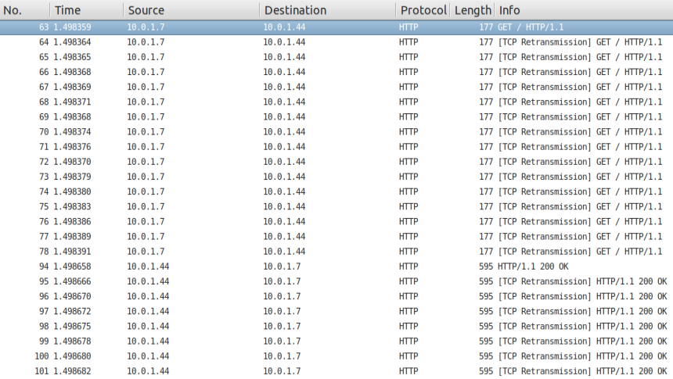

Figura - Captura de tráfego no servidor HTTP após execução do comando wget

# **6.** **Interligação via NAT**

Neste último exercício foi-nos pedido que implementássemos uma rede privada (local) associada à topologia desenvolvida no exercício anterior, rede essa que deve usar endereços privados da gama 192.168.2.0/24. Essa rede, para ter conectividade, terá que estar ligada a uma das redes LAN anteriormente utilizadas através de um router NAT (*Network Address Translation*). A rede NAT foi implementada na Rede A (10.0.1.40/29) e o endereço atribuído à interface que liga o *router* NAT à rede local foi o 10.0.1.42/29. A Figura 26 demonstra o que foi incrementado às topologias anteriores.

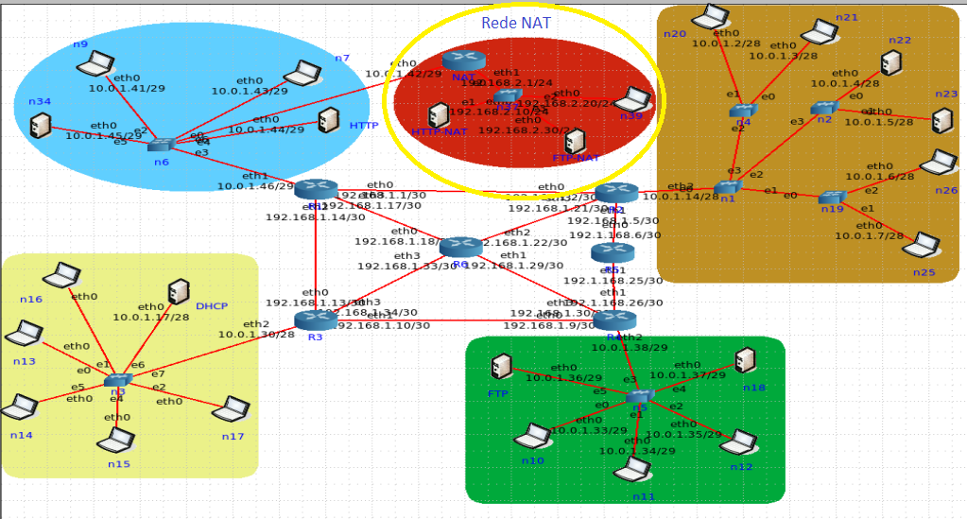

Figura - Rede NAT implementada na Rede Local A

De seguida configuramos os servidores HTTP e FTP da mesma forma que fizemos no exercício anterior. Configuramos ainda o encaminhamento para o *router* NAT como podemos verificar na Figura 27.

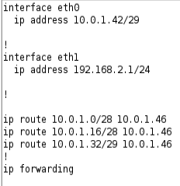

Figura - Encaminhamento do *Router* NAT

Posto isto é necessário configurar o *Firewall* (Figura 28), recorrendo ao mecanismo *ip tables*, este oferece normas de roteamento e encaminhamento pronta para serem utilizadas, prevenindo o utilização indevidas da rede.

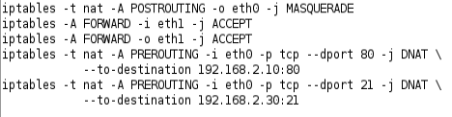

Figura - Configuração do *Firewall* no *Router* NAT

O primeiro comando (*ip tables –t nat –A POSTROUTING –o eht0 – j MASQUERADE*) é utilizado para que os nodos da rede privada possam comunicar com as outras redes públicas existentes na topologia da Figura 26. O *POSTROUTING* (pós-roteamento) permite que os pacotes que passam pela *router* possam ser alterado mal deixem o dispositivo externo do *Firewall*. Já o *MASQUERADE* é utilizado para mascarar o endereço IP de um nodo da rede privada com o endereço IP externo do *router* NAT (10.0.1.42/29).

Seguidamente aplicamos a norma *FORWARD*, que permite-nos fazer o encaminhamento da rede privada para a LAN à qual está interligada pela interface *eth0*. Os últimos dois comandos aplicados permitem disponibizar os servidores FTP e HTTP externamente, para isso especifcicamos o endereço IP para qual este deve ser encaminhado e qual a porta relacionada com o servidor. Por exemplo, todos as ligações HTTP para a porta 80 serão encaminhadas para o endereço IP da rede privada 192.168.2.10. No caso do servidor FTP a porta utilizada é a 21 e o endereço IP destino é o 192.168.2.30.

No final de configurar tudo, para analisarmos que a rede privada foi bem configurada executamos um *ping* externo para dentro da rede (nodo 26 para o nodo 39), para analisar que a rede não permite a comunicação proveniente de redes externas para os nodos que não pretende estabelecer comunicação. De seguida executamos os comandos *ping* e *traceroute* a partir do nodo 39 para nodos das várias redes locais pertencentes à topologia projetada e confirmamos que a rede está bem configurada. Estes teste encontram-se na Figura 29.

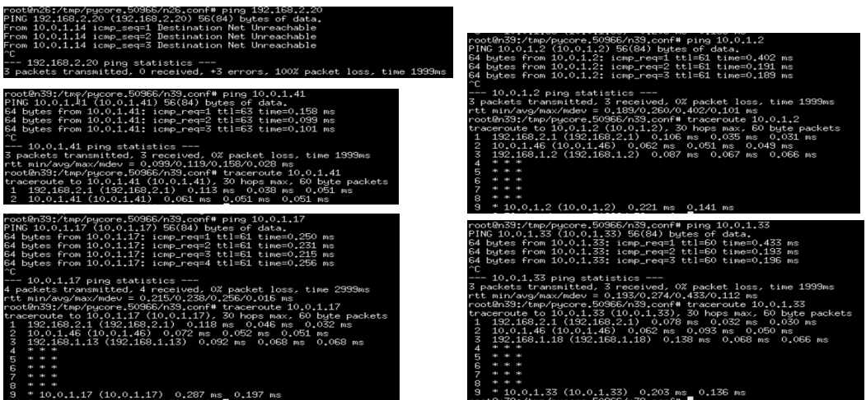

Figura - Verificação do correto funcionamento da rede privada através dos comandos *ping* e *traceroute*

Ainda realizamos a captura do tráfego no *Router* NAT através do *Wireshark* após a execução dos comandos anteriormente utilizados para lidar com os servidores HTTP e FTP. Os resultados destas capturas encontram-se nas Figuras 30 e 31, e assim concluímos o último exercício deste Trabalho Prático.

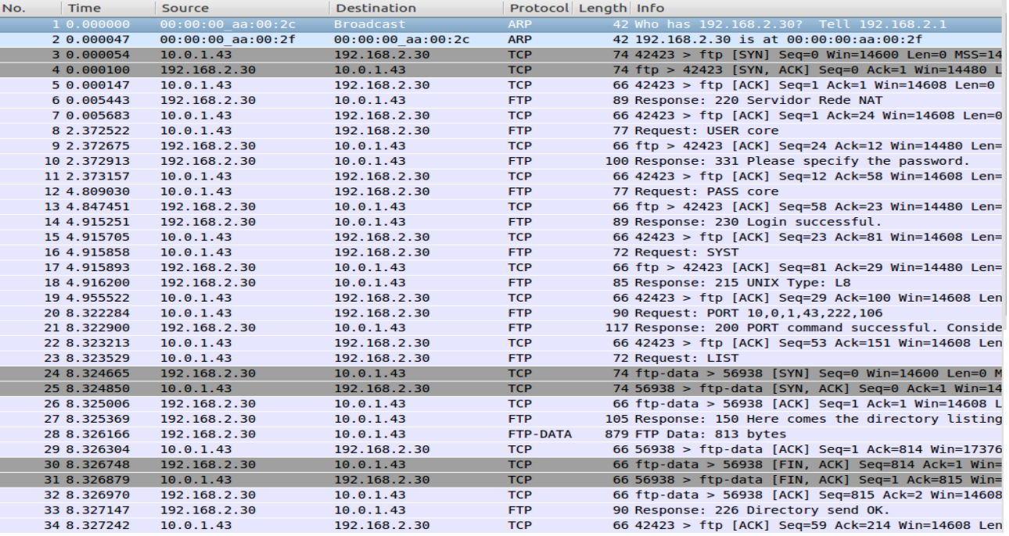

Figura - Captura de tráfego após execução do comando ftp 10.0.1.42 a partir do nodo 7

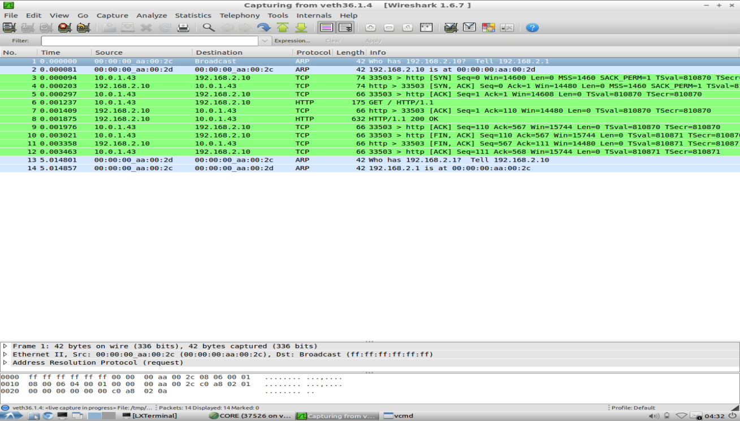

Figura - Captura de tráfego após execução do comando *wget -S 10.0.1.42* a partir do nodo 7

# **Conclusão**

Este trabalho serviu em muito para nos ambientarmos com as ferramentas utilizadas na simulação de redes virtuais e análise de tráfego. Aproximou-nos da realidade aplicando os conceitos retidos nas aulas teóricas.

Trabalhar com novas ferramentas foi um desafio, conseguiu pôr-nos à prova para perceber o porquê de quando uma configuração que tínhamos implementado não estar a funcionar corretamente e tentar resolver o problema.

Em relação às várias configurações de redes foi-nos possível compreender quais os protocolos associados para cada tipo de configuração e como estes funcionam.

Concluindo, o grupo atingiu todos os objetivos propostos pela docente conseguindo pôr a funcionar a topologia que era pedido no enunciado do trabalho prático.

Opinião do grupo para futuros anos: Trabalhos como este são vantajosos para a compreensão da matéria que envolve a UC Redes de Computadores 1, se estes fossem divididos ao longo do semestre acho que seria (Avaliações Periódicas) uma melhor opção e que obrigava também os alunos a investirem um pouco mais de tempo para esta UC.